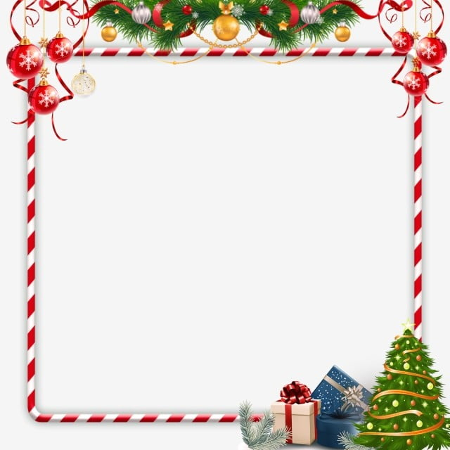

Uwaga konkurs!

Kochane Dzieciaki Cudaki oraz dzieci z klas Oa i Ob :)
Serdecznie zapraszamy do udziału w świetlicowym konkursie bożonarodzeniowym
pt.: „Rodzinna kartka świąteczna”
Szczegóły konkursu:
- Konkurs skierowany jest do uczniów klas I-III oraz klas Oa i Ob;
- Boże Narodzenie to szczególny czas, dlatego prace na konkurs mogą być wykonane rodzinnie. Do wspólnej zabawy zapraszamy nie tylko uczniów i rodziców, ale również innych członków rodziny: rodzeństwo, dziadków, ciocie i wujków.
- Kartka bożonarodzeniowa może być wykonana dowolną techniką
plastyczno-techniczną,
- Format kartki jest dowolny;
- Wykonana praca może mieć formę płaską, lub przestrzenną;
- Kryteria oceny prac konkursowych:
- zgodność pracy konkursowej z tematyką konkursu;
- technika wykonana pracy, kreatywność;
- estetyka pracy;
7. Termin wysyłania prac: do 18 grudnia (piątek)
8. Zdjęcie wykonanej pracy wysyłamy drogą elektroniczną- pocztą Outlook pod adres:
- Klasy I-III : Malgorzata.Rogulska@sp127.edu.pl
- Klasy Oa, Ob. : Monika.Nadaj@sp127.edu.pl
9. Za udział w konkursie przewidziane są dyplomy oraz nagrody rzeczowe☺
10. Ogłoszenie wyników do dnia 22.12.2020r.

Serdecznie zapraszamy ☺

